[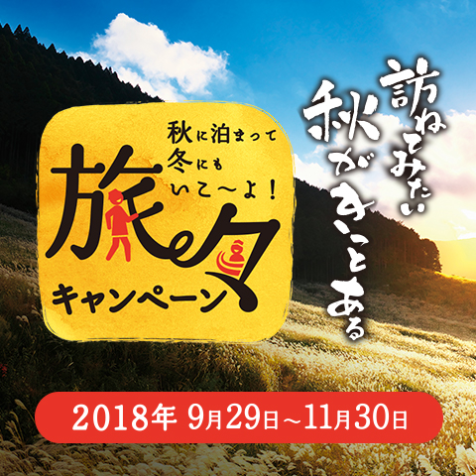](https://aruko.kanponoyado.japanpost.jp/autumn/?cid=owned_to_autumn01)